 | CENTRO UNIVERSITÁRIO DE PATOS DE MINAS – UNIPAM  BACHARELADO EM SISTEMAS DE INFORMAÇÃO  SISTEMAS DE BANCO DE DADOS – 4º PERÍODO  PROFESSOR RAFAEL MARINHO E SILVA
 | ALUNO (A):______________________________________________________________________________
 | VALOR: 4 PONTOS | DATA: 07/11/2025
A lista de exercícios deverá ser resolvida manualmente e entregue em formato PDF pelo Portal UNIPAM até o dia 07/11/2025.

LISTA DE EXERCÍCIOS
Com base nos conceitos e conteúdos sobre Banco de Dados estudados em aulas expositivas e na resolução de exercícios, utilize os exemplos e materiais das aulas práticas, bem como o livro Sistemas de Banco de Dados, 7ª edição (Capítulos 6 e 7), disponível na biblioteca do UNIPAM, para responder a todas as questões a seguir.
Instruções gerais
- Conecte-se ao banco plano_saude fornecido no roteiro e execute os comandos solicitados.
- Para cada comando SQL solicitado anexe um print contendo (i) o comando executado e (ii) o resultado retornado pelo SGBD.
- Entrega: arquivo PDF.
QUESTÕES TEÓRICAS
Para cada pergunta abaixo responda consultando o livro.

- O que é SQL?

- Explique o conceito de cada categoria DDL, DML, DQL, DTL e DCL.

- Explique o conceito de normalização: motivos, formas normais (1ª, 2ª, 3ª, BCNF) e como aplicá-las.

- Defina subclasses, superclasses e herança em modelos relacionais/OR-mapeamento.

- Explique as alternativas de implementação “tabela por hierarquia”, “tabela por classe concreta” e “tabela por subtipo”. Cite vantagens e desvantagens de cada abordagem.

- Explique especialização e generalização. Quando usar cada uma no ciclo de projeto de banco de dados?

- Fundamentos de consultas JOIN: explique os conceitos de cada tipo de consulta, INNER JOIN, LEFT JOIN e RIGHT JOIN. Explique o que cada um retorna e quando usar.
QUESTÕES PRÁTICAS
- Liste todos os pacientes (nome e data_cadastro)
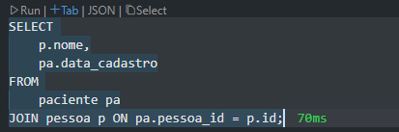
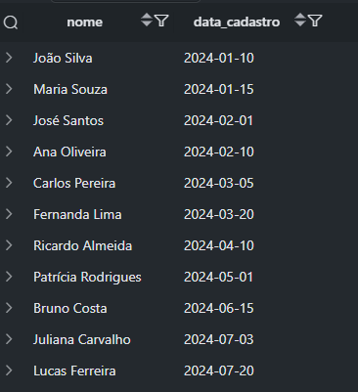
- Liste todos os médicos (nome, crm, especialidade)
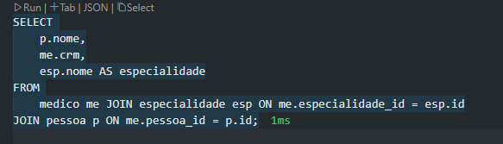
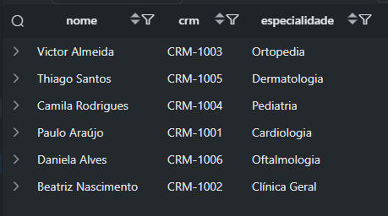
- Criar nova tabela endereco e migrar os dados:
- Criar tabela endereco com colunas atômicas (id, logradouro, numero, complemento, bairro, cidade, uf, cep).
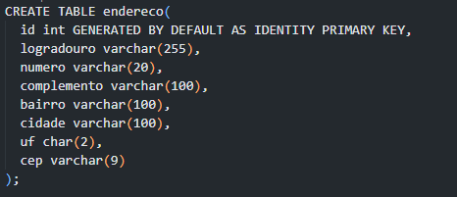
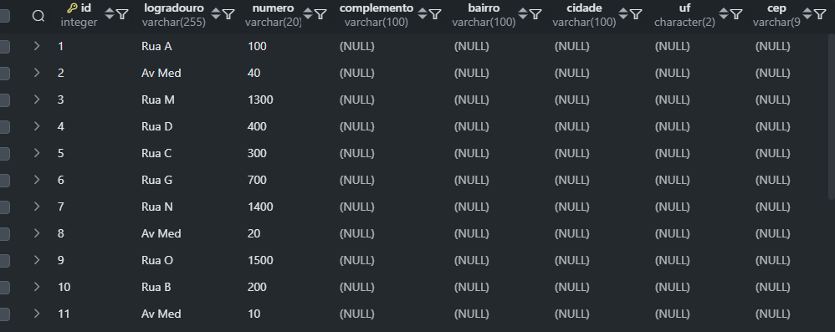

- Popular endereco com os dados existentes (faça uma transformação simplificada se o formato atual for Rua X, 100).

- Alterar pessoa removendo colunas de endereço e adicionando endereco_id FK.
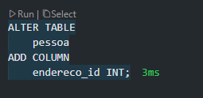
- Atualizar pessoa.endereco_id para referenciar endereco.id.
- Mostrar SELECT p.nome, e.logradouro, e.numero FROM pessoa p JOIN endereco e ON p.endereco_id = e.id; com print.
- LEFT JOIN vs RIGHT JOIN: escreva e execute duas queries que relacionem paciente e consulta com LEFT JOIN e RIGHT JOIN (na sequência); capture os resultados e explique a diferença entre eles, indicando quais registros aparecem em cada resultado e por quê.
- INNER JOIN vs RIGHT JOIN (igualdade de resultados): escreva e execute queries INNER JOIN e RIGHT JOIN para medico + consulta e paciente + consulta, explique em quais circunstâncias os resultados serão idênticos e por quê.
Anexar print dos comandos + resultados
Boa Atividade!!!

- SQL ( Structured Query Language) – Linguagem de Co

